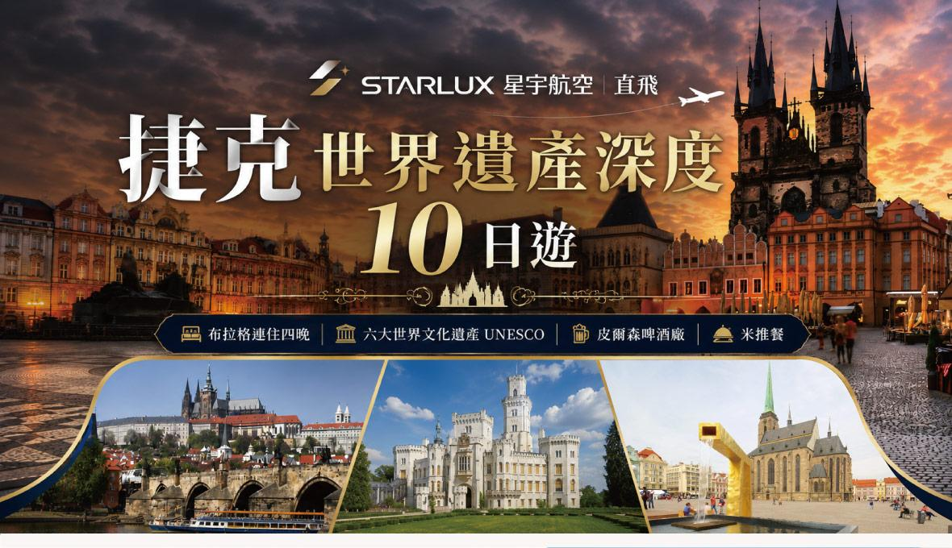
【嚴選台灣最佳航空公司】
星宇航空STARLUX Airlines創立於2018年，致力於提供旅客舒適如家的飛行體驗。
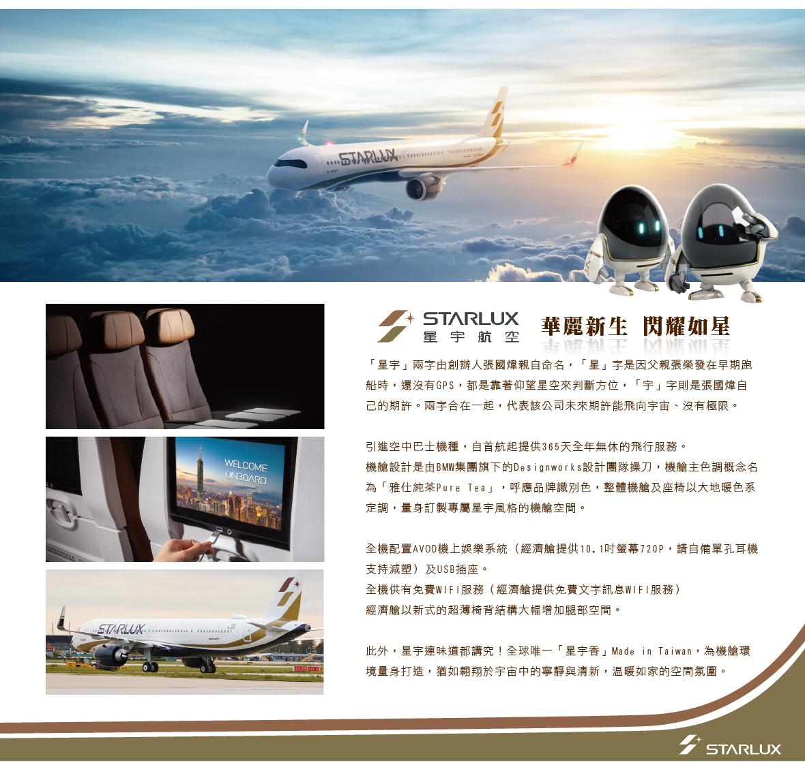
2026年8月起的全新航點歐洲－捷克首都：布拉格，新穎的飛機，完整的機上娛樂系統，加上美味的機上飲食，讓全世界的旅客，都能享受安全、高質感的飛行體驗。享受每一次飛行，猶如精品，收藏於心。
【布拉格伏爾塔瓦河遊船自助餐】
安排伏爾塔瓦河遊船自助餐，從不同角度欣賞布拉格伏爾塔瓦河兩岸的美麗景色。
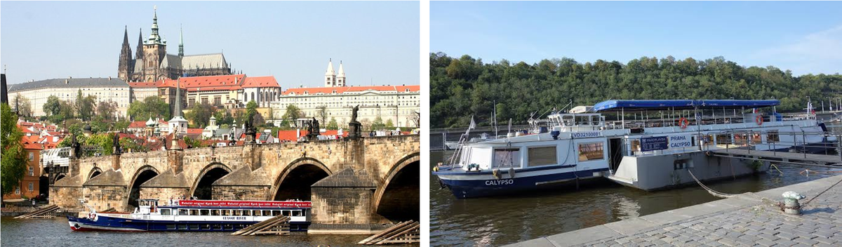
【捷克十大特色景點】
- 捷克最有名的溫泉小鎮：卡羅維瓦利－體驗用喝的溫泉。(UNESCO)
- 金色啤酒的故鄉：皮爾森－來一杯沁涼鮮釀的金色啤酒。
- 捷克最美城堡：赫盧波卡城堡。
- 捷克最美的童話小鎮：庫倫洛夫。(UNESCO)
- 捷克國民啤酒：百威啤酒廠。
- 捷克馬卡龍小鎮：特爾趣。(UNESCO)
- 捷克第二大城：布爾諾－過去摩拉維亞大公國的首都。
- 曾經富可敵國的銀礦小鎮：庫特納霍拉。(UNESCO)
- 一起在世界遺產城堡公園中漫步：普魯洪尼斯公園。(UNESCO)
- 捷克首都、百塔之城：布拉格。(UNESCO)
【精選當地特色風味餐食】安排當地特色風味餐食，並配上中式六菜一湯餐食，讓您出門在外也能懷念家鄉味。
★捷克：波西米亞烤鴨風味餐、皮爾森烤雞風味餐+啤酒一杯、百年地窖豬腳風味餐、波西米亞烤雞風味餐、摩拉維亞肉捲風味餐、米其林推薦餐、伏爾塔瓦河遊船自助餐
【舒適的飯店住宿】
全程安排四星飯店，布拉格連住三晚，讓您玩得開心，住的舒適。
★皮爾森：四星Parkhotel或Vienna House Easy或Courtyard by Marriott或同級。
★庫倫洛夫：四星Hotel Grand或OLDINN或ZLATY ANDEL或MLYN或同級。
★布爾諾：四星HOTEL INTERNATIONAL BRNO或Grandhotel Brno或Orea Congress Hotel Brno或Courtyard by Marriott Brno或同級
★布拉格連住四晚：四星Clarion Congress hotel或Hotel DUO或Hotel NH Prague City或Hotel Royal Prague或HOTEL PULSE8或Holiday Inn Prague或同級。
【加贈貼心好禮】
- 基本備品：行李吊牌、行李綁帶、夾鏈袋。
- 歐規轉接插頭。
- 10G流量網路SIM卡
- 專業導覽機。
註：貼心好禮將由領隊於機場統一發放，贈品如不需要，無法另行退費，敬請了解。
註：導覽機返台後歸還，請妥善保管，如果遺失需賠償導覽機費用每台新台幣2000元，敬請了解。

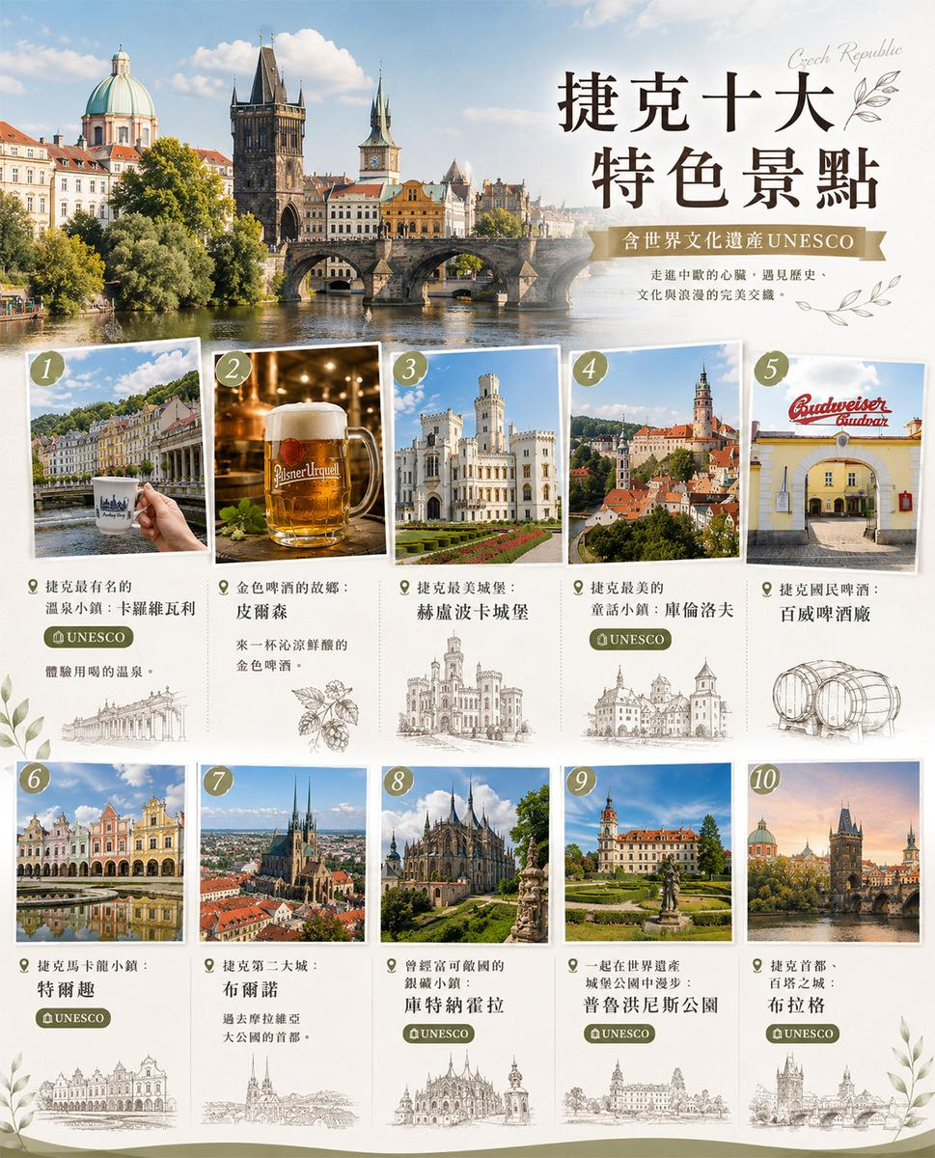

【行程地圖】
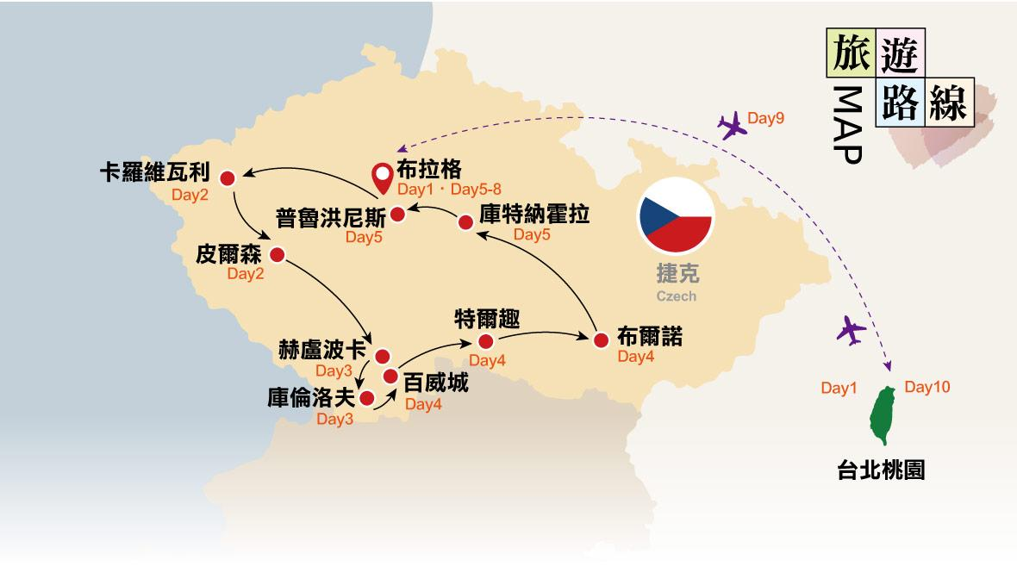
【航 班 資 料】航班時間僅供參考，實際航班時間以航空公司公告為準，敬請了解。
貼心提醒: 本行程航班出發時間為第二天凌晨十二點十分，因此第一天晚上九點為桃園機場團體集合時間，敬請知悉。
天 數 | 航空公司 | 航班編號 | 出發時間 | 抵達時間 | 起飛-抵達城市
第 2 天 | 星宇航空 | JX101 | 00 : 10 | 08 : 25 | 桃園/布拉格
第 9 天 | 星宇航空 | JX102 | 10 : 45 | 05 : 10+1 | 布拉格/桃園

【行程介紹】
第 一 天 桃園國際機場／布拉格【捷克】
懷著浮雲遊子的浪漫心情，行囊中裝滿無限的憧憬，踏著輕快的腳步，前往機場與團體集合辦理手續，搭乘隔日凌晨的班機飛往歐洲捷克；翌日在空服員親切的問候聲中飛抵捷克首都－布拉格。
早餐：X | 午餐：X | 晚餐：X
參考飯店：機上
==========================================================================
第 二 天 布拉格Prague【皇后溫泉】－卡羅維⽡利【國王溫泉】－皮爾森Plzen【金黃啤酒的故鄉】
卡羅維瓦利Karlovy vary
卡羅維瓦利的溫泉療法享譽歐洲，貝多芬、莫札特都曾到此尋找靈感，自從1522年發現溫泉療效以來，目前已估計盡百個左右的溫泉，其中進12個具有特別的療效，今早您將有機會盡情品飲，別忘記必需優閒的散步，我們也特別推薦您號稱第13種溫泉的貝赫洛夫卡酒，因為旅遊仍應不忘健康。
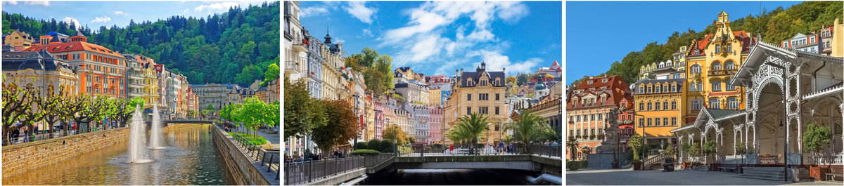
皮爾森Plzen
皮爾森小鎮曾在2015年成為歐洲文化之都，小鎮有名的景點是建於13世紀的皮爾森主教座堂，文藝復興風格的市政廳，與四周都是巴洛克式建築風格的共和國廣場。讓小鎮聞名於世的是其作為皮爾森啤酒產地。捷克皮爾森酒廠成立於1842年，金色通透、泡沫雪白的珍釀啤酒，使用最優質的大麥、啤酒花和水源釀造。啤酒以金黃色、清澈透明和濃郁泡沫的特點著稱，在這裡嚐一口最沁涼鮮釀啤酒，體驗其獨特魅力。
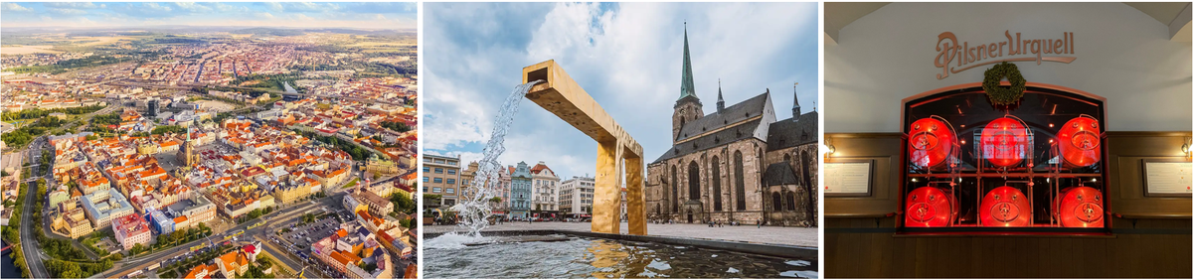
【下車參觀】卡羅維⽡利：市集迴廊、磨坊溫泉長廊、德佛札克公園
【下車參觀】皮爾森舊城區
【行車距離】布拉格國際機場－121KM(1.5hrs)－卡羅維⽡利－82KM(1.5hrs)－皮爾森
早餐：飛機餐食 | 午餐：波西米亞烤鴨風味餐 | 晚餐：皮爾森烤雞風味餐+啤酒一杯
參考飯店：四星Parkhotel或Vienna House Easy或Courtyard by Marriott或同級
==========================================================================
第 三 天 皮爾森Plzen－赫盧波卡Hluboká nad Vltavou【捷克最美城堡】－庫倫洛夫Krumlov【捷克最美童話小鎮】
赫盧波卡城堡 Hluboka Castle
捷克最輝煌的城堡，被稱為捷克最美麗的三大城堡之一的赫盧波卡城堡。外圍環繞著美麗的公園和湖泊，如童話般的美麗風景。城堡建於13世紀，在19世紀改建時採用當時流行的英式浪漫竹藝的建築風格。城堡外觀獨特，擁有華麗的白色牆壁、尖塔、拱門和窗戶。城堡周邊的花園和公園也是一處迷人的天堂，適合漫步和欣賞美景。
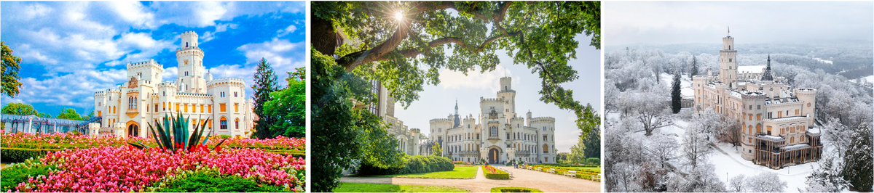
庫倫洛夫 Český Krumlov
庫倫洛夫被稱為CK小鎮，伏爾塔瓦河以「S」型環繞流經整座小鎮，小鎮內完整保存中世紀文藝復興與巴洛克式的建築，擁有鮮豔的橘紅色屋頂、錯落有致的中古世紀建築、如同迷宮般的石板小巷，象徵小鎮地標的彩繪塔，構成了一幅中世紀波希米亞的童話風景。在庫倫洛夫，有如穿越時空般，回到中世紀歐洲的浪漫情懷，令人嚮往。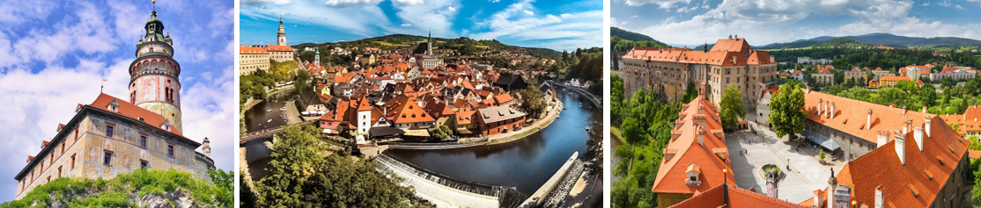
【下車參觀】赫盧波卡城堡
【下車參觀】庫倫洛夫：城堡區、舊城區
【行車距離】皮爾森－129KM(2hrs)－赫盧波卡－34KM(1hr)－庫倫洛夫Krumlov
註：庫倫洛夫為世界文化遺產小鎮，大巴士無法駛入且路面多為石板路，行李不好拖行，建議攜帶過夜包。
註：庫倫洛夫小鎮內飯店房間數量不多，如果遇到飯店團體房預定額滿時，將改住南波西米亞小鎮，敬請了解。
早餐：飯店早餐 | 午餐：波西米亞炸豬排風味餐 | 晚餐：中式六菜一湯+水果
參考飯店：四星Hotel Grand或OLDINN或ZLATY ANDEL或MLYN或同級
==========================================================================
第 四 天 庫倫洛夫Krumlov－百威城České Budějovice【百威啤酒廠】－特爾趣Telc【馬卡龍小鎮】－布爾諾Brno【捷克第二大城】
百威啤酒廠Budweiser Budvar Brewery（啤酒廠體驗之旅）
百威城曾是神聖羅馬帝國的皇家釀酒廠，釀酒歷史可追朔到西元1265年，當時的波西米亞國王授予該城市釀酒權，並禁止附近其他城市釀造啤酒來提高啤酒的品質。此城市釀造的啤酒被命名為百威啤酒，來與其他產地做區分。現在的百威啤酒廠創立於西元1985年，利用新的技術釀造百威啤酒。每一杯百威啤酒都是在百威城所釀造。
註：如遇啤酒廠預約額滿或關閉，將改訂其他地區之啤酒廠。若皆預約額滿改為參觀皮爾森啤酒博物館，敬請瞭解。
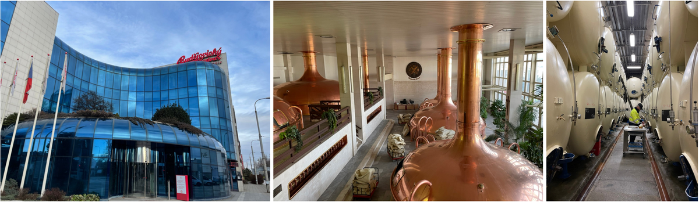
特爾趣Telc
1992年為聯合國教科文組織所保護，三面湖泊環繞的古城特爾趣，滿城文藝復興風格的建築，戲劇性地聳立於山頭，在森林湖泊的環繞下，粉色建築令人怦然心動。也只有親眼所見，才知道照片上那些粉牆屋宇的色彩，是如此的難以真實呈現。
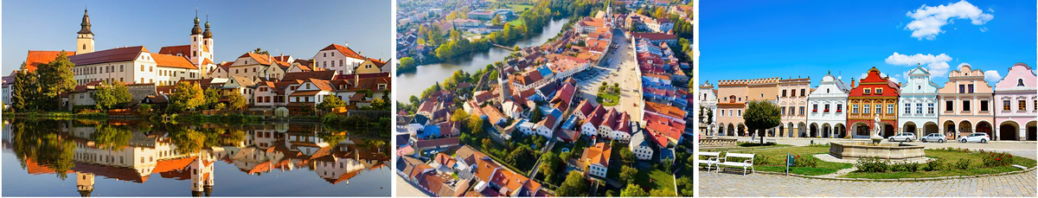
【下車參觀】特爾趣
【門票安排】百威啤酒廠(預約額滿時，將改皮爾森啤酒廠或其他啤酒廠)
【行車距離】庫倫洛夫－25KM(0.5hr)－百威城－98KM(1.5hrs)－特爾趣－117KM(2hrs)－布爾諾
早餐：飯店早餐 | 午餐：波西米亞烤雞腿風味餐 | 晚餐：中式六菜一湯+水果
參考飯店：四星HOTEL INTERNATIONAL BRNO或Grandhotel Brno或Orea Congress Hotel Brno或Courtyard by Marriott Brno或同級
==========================================================================
第 五 天 布爾諾Brno－庫特納霍拉Kutná Hora【銀礦小鎮】－普魯洪尼斯公園Průhonice Park【世界遺產城堡公園】－布拉格Prague【捷克首都、百塔之城】
布爾諾Brno
捷克的第二大城，位於捷克南摩拉維亞地區。歷史可追溯至十三世紀，18世紀開始工業化後，被譽為摩拉維亞的曼徹斯特。城市近年來已經轉而發展成為捷克IT產業的中心，成為充滿活力的大學城市。從布爾諾市中心的自由廣場場沿著斜坡往上走，來到當地人視為保衛城市聖地的聖彼得與聖保羅大教堂矗立在山丘上。另一頭山丘上的城堡、古老教堂及街道，無不充滿著迷人的歷史風華。
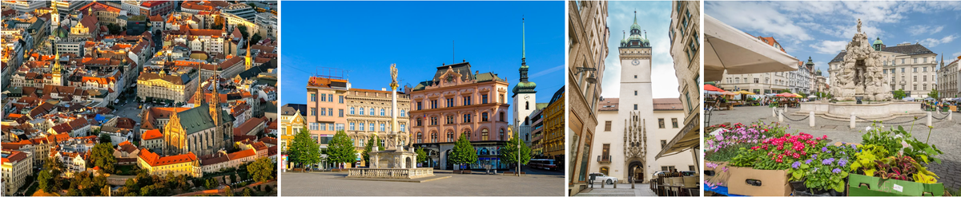
庫特納霍拉Kutná Hora
十六世紀以前庫特納霍拉是全歐洲最有錢的城鎮，銀礦產量佔全歐洲三分之ㄧ，可惜，胡斯戰爭後逐漸沒落了。1996年聯合國教科文組織明定為人類世界珍貴遺產，曾為波西米亞王朝所在地，如今退去盛名之累，幽靜的石城，散發著屬於東波西米亞的芬芳，聖塔芭芭拉教堂亦因銀礦的貢獻，聳立著歌德式的氣派。
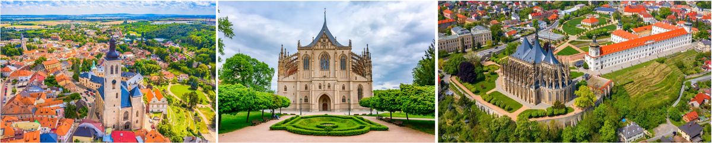
普魯洪尼斯Pruhonice
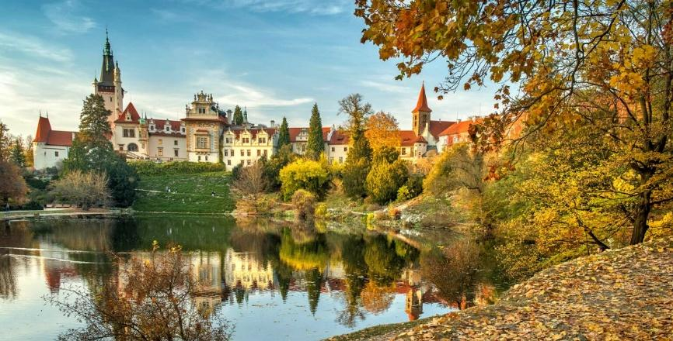
普魯洪尼斯公園 Park Pruhonice，1885年時，莊園伯爵Ernst Emanuel Silva-Tarouca用當時流行的新文藝復興風格來改造當時的普魯洪尼斯城堡。佔地250公頃的普魯洪尼斯公園在伯爵巧妙的運用大自然的各種元素，使溪流、草地、池塘與樹木四季的變化結合成一個物種豐富且和諧美麗的自然景觀公園。
是非常受到歡迎的散步景點。
【下車參觀】布爾諾：自由廣場、捲心菜市集廣場、舊市政廳
【下車參觀】庫特納霍拉：聖塔芭芭拉教堂
【門票安排】普魯洪尼斯公園
【行車距離】布爾諾－153KM(2hrs)－庫特納赫拉－112KM(2hrs)－布拉格
早餐：飛機餐食 | 午餐：摩拉維亞肉捲風味餐 | 晚餐：中式六菜一湯+水果
參考飯店：四星Clarion Congress hotel或Hotel DUO或Hotel NH Prague City或Hotel Royal Prague或HOTEL PULSE8或Holiday Inn Prague或同級
==========================================================================
第 六 天 布拉格Prague【城堡區+小城區】
布拉格城堡 Prague Castle
布拉格城堡雄視百塔之城，至今仍是捷克總統府與接待國賓場地。位於伏爾塔瓦河左岸，是歐洲歷史上最偉大的古城堡建築群，一直以來都是布拉格的政治中心，裡頭包含宮殿、教堂、修道院、及花園等建築。
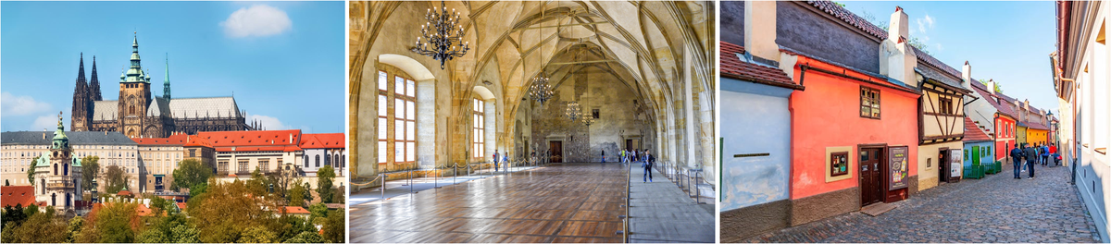
聖維特教堂 St. Vitus Cathedral
捷克境內最大也是最重要的天主教教堂，建於14世紀，歷經過三次擴建，由許多建築師所設計而成，最終於1929年正式完工。建築風格包含了羅馬式、哥德式、文藝復興、以及巴洛克式，慕夏之窗彩繪玻璃絢爛奪目，敘述歷史雕刻品林列，國王加冕之地，再再顯示國家信仰的瑰寶，因此有建築之寶的美譽。
舊皇宮 Old royal palace
舊皇宮裡尋找往昔貴族遺跡，聖維塔大教堂中欣賞美麗的玻璃花窗、精采的細部雕刻，聽見傳說與歷史真真假假交錯；童話故事般的建築與街道，在川流不息的遊客中繼續上演著新的劇本。
黃金小巷 The Golden Lane
卡夫卡的小說「城堡」書寫地，如童話般靈巧的黃金小徑，是否看到卡夫卡靜謐的身影？小徑中並列著童話般的各色小巧房舍，歷史上曾經是僕人工匠居住之處，後來因為聚集了為國王煉金的術士而得名，20世紀中期重新規劃，改成小店家，如今賣著各式紀念品，每家各有特色。卡夫卡住過的22號，目前是一家精緻可愛的小書店。
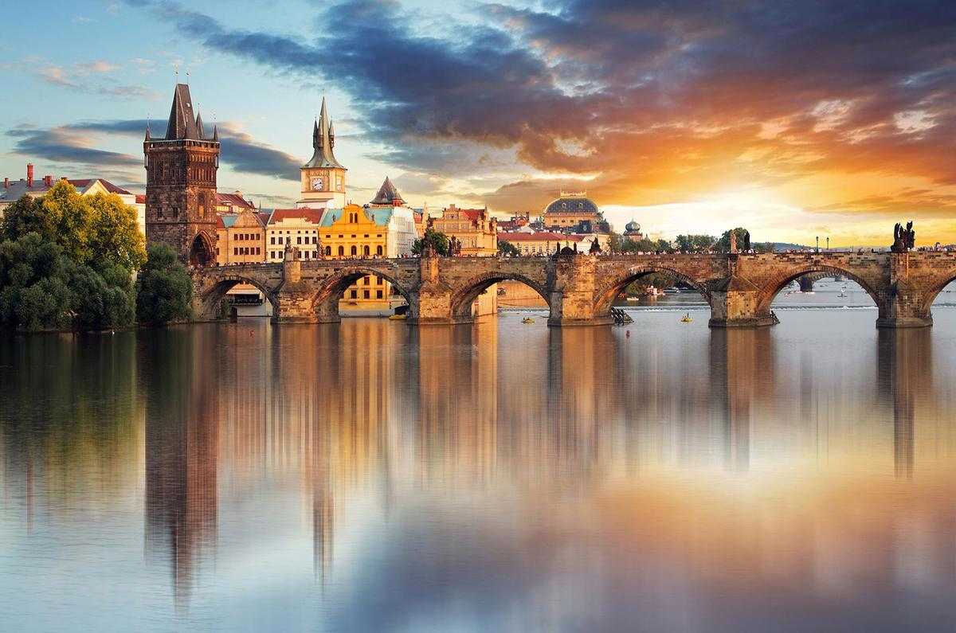

查理士橋 Charles Bridge
僅供步行的查理士橋，別有一份低迴的姿態。查理士橋的清晨、日間、夜晚各自展現風情，不變的是濃濃的浪漫氣息，人生不能不經歷的浪漫就在眼前；橋上的雕像聆聽多少人虔誠的願望；賣藝的街頭藝人耍弄著各色木偶，伏爾它瓦河的美景是如此令人迷醉。長達505公尺，16個巨大橋墩、兩端的中世紀風格橋塔，以及兩側高大聖像群，讓這座大橋與眾不同。保證令您流連忘返。
【下車參觀】小城區：列儂牆、查理大橋、聖尼古拉教堂
【門票安排】城堡區：聖維特大教堂、舊皇宮、黃金小巷；布拉格輕軌地鐵體驗
【行車距離】布拉格市區觀光(搭乘大眾運輸工具)
註：布拉格市中心皆為世界文化遺產，遊覽車不便乘載，故以方便的地鐵輕軌替代，深入體驗布拉格路面交通及當地生活。
早餐：飯店早餐 | 午餐：米其林推薦餐 | 晚餐：方便逛街，敬請自理
參考飯店：四星Clarion Congress hotel或Hotel DUO或Hotel NH Prague City或Hotel Royal Prague或HOTEL PULSE8或Holiday Inn Prague或同級
==========================================================================
第 七 天 布拉格Prague【新城區+猶太區+舊城區】
舊城區
舊城廣場 Old Town Square
古意盎然又生氣蓬勃的舊城廣場，每天總是吸引無數觀光客，各年代的建築矗立，簡直是活生生的建築史教室；與周圍各種粉色系房屋互相輝映，不愧為被聯合國教科文組織遴選為”人類遺跡城”。廣場上有宗教改革先烈胡斯的雕像，又被稱為胡斯廣場。
泰恩教堂 Church of Our Lady before Týn
布拉格舊城區內最古老的建築，兩座高達80公尺高的鐘樓成為廣場最醒目的地標。布拉格最古老的管風琴安放在該教堂內，是17世紀歐洲管風琴的傑出代表。
天文鐘
舊城廣場上的舊市政廳與天文鐘塔，是旅客最常駐足的地點，每個整點前總有無數旅客等著這座超過600年歷史的天文鐘，演示著過去工匠匠心獨具的工藝技術，而除了天文鐘的展示之外。
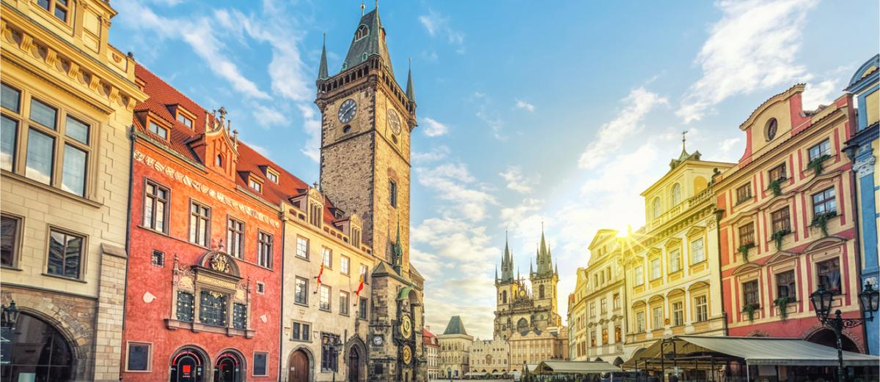
猶太區
猶太區位在舊城區的北邊，早在西元10世紀時，就已經有猶太人在此定居，發展成為猶太社區。這邊可以看到許多的猶太文化商品、雜貨店、與餐廳。許多建築物也都呈現著猶太教的風格。中心豎立的用來紀念捷克著名猶太作家卡夫卡的有趣雕像，是以卡夫卡小說中的內容為構想而創作的雕像，聽說可以摸摸雕像的腳可以帶來好運，而被遊客摸得閃閃發亮喔。
新城區
新城區的中心是最繁華的⽡茨拉夫廣場，最早隨著查理四世仿照巴黎打造新城區時，瓦茲拉夫廣場成為布拉格舊城區外圍最熱鬧的馬匹市集，現在也是年輕人最愛的逛街區域。火藥塔則是布拉格舊城區過去城牆中的13座城門之一，修建於1475年，因17世紀時被用來存放火藥而得其名。和火藥塔緊緊相連的則是市民會館，代表著波希米亞民族精神象徵的重要建築，現在則是非常受歡迎的史麥塔納音樂廳所在。
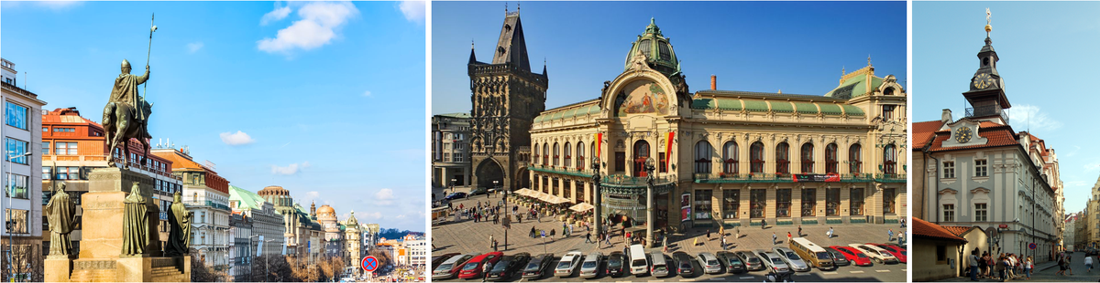
【下車參觀】舊城區：舊城廣場、泰恩教堂、舊市政廳、天文鐘
【下車參觀】新城區：火藥塔、市民會館、瓦茲拉夫廣場
【下車參觀】猶太區：猶太城市政廳、西班牙猶太會堂
【門票安排】布拉格輕軌地鐵體驗
【行車距離】布拉格市區觀光(搭乘大眾運輸工具)
註：布拉格市中心皆為世界文化遺產，遊覽車不便乘載，故以方便的地鐵輕軌替代，深入體驗布拉格路面交通及當地生活。
早餐：飯店早餐 | 午餐：伏爾塔瓦河遊船自助餐 | 晚餐：方便逛街，敬請自理
參考飯店：四星Clarion Congress hotel或Hotel DUO或Hotel NH Prague City或Hotel Royal Prague或HOTEL PULSE8或Holiday Inn Prague或同級
==========================================================================
第 八 天 布拉格Prague【高堡區+半日自由活動】
布拉格 Prague
布拉格是捷克的首都與最大城，同時也是全世界第一個整座城市市中心被列為世界文化遺產的城市。各種不同時期的建築風格在布拉格這座城市中保存完整、百塔聳立，因此有「活的建築博物館」、「百塔之城」、「金色布拉格」的美譽。匯聚了羅馬式、哥德式、文藝復興、巴洛克到新藝術運動等跨越千年的建築群。漫步其中，宛如親歷一部歐洲建築史。當您放慢腳步，每一個巷弄、轉角間，都如同明信片一般，值得您細細欣賞與品味。或是找一間咖啡廳，抑或是逛街購物，布拉格都能讓您回味無窮。
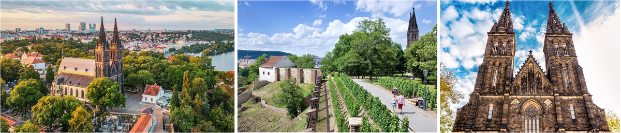
高堡
位於捷克的城堡，建立於10世紀，坐落於伏爾塔瓦河邊的山丘上。 城堡裡面有聖彼得與聖保羅教堂，高堡也長眠著音樂家史麥塔納、德弗札克等許多捷克歷史上的知名人物。根據古老的傳說，自西元九世紀起，高堡就是捷克皇室第一個王權所在地，至今還遺留著14~18世紀的城牆皇宮等建築，靜靜的看著歷史之河在腳下流過，有許多公園及俯瞰布拉格市區的最佳景點，捷克最有名的音樂家－史麥塔那也長眠於此。
跳舞的房子
又名「弗萊德與琴吉的房子」，取名自弗雷德·阿斯泰爾與琴吉·羅傑斯，暗喻一對舞者。跳舞樓脫穎於新巴洛克、新哥德與新藝術運動的建築之間，是布拉格十分馳名並具代表性的建築。跳舞樓另有「酒醉的房子」的別稱。
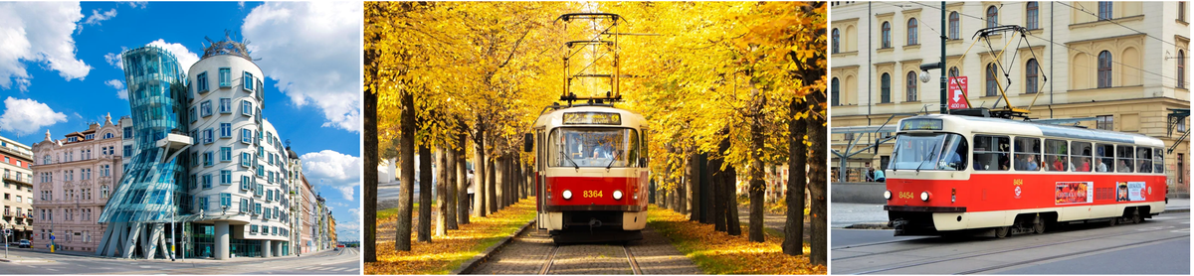
【下車參觀】高堡區：高堡、新城區：跳舞的房子
【門票安排】布拉格一日地鐵票
【建議自費活動】布拉格黑光劇：每人40歐元，最低成行人數10人。
【行車距離】布拉格市區觀光(搭乘大眾運輸工具)
註：布拉格市中心皆為世界文化遺產，遊覽車不便乘載，故以方便的地鐵輕軌替代，深入體驗布拉格路面交通及當地生活。
早餐：飯店早餐 | 午餐：方便逛街，敬請自理 | 晚餐：方便逛街，敬請自理
參考飯店：四星Clarion Congress hotel或Hotel DUO或Hotel NH Prague City或Hotel Royal Prague或HOTEL PULSE8或Holiday Inn Prague或同級
==========================================================================
第 九 天 布拉格Prague／桃園國際機場
今日整理好行囊，帶著滿滿的回憶，前往機場搭機返台。
【行車距離】布拉格－20km(0.5hr)－布拉格國際機場
早餐：飯店早餐 | 午餐：飛機餐食 | 晚餐：飛機餐食
參考飯店：機上
==========================================================================
第 十 天 桃園國際機場
班機於今日返抵國門，愉快地結束此次捷克10天之旅。
早餐：飛機餐食 | 午餐：溫暖的家 | 晚餐：溫暖的家
參考飯店：溫暖的家
==========================================================================
【上述資料僅供現階段參考，正確行程順序及內容以行前說明會資料為主】
【為考量行程的流暢度，本公司保有行程景點與餐食前後調整挪動之權利】

【建議自費活動表】
以下自費項目請在國外當地現場和領隊報名即可，費用將由領隊統一在國外跟各位貴賓收取，非常感謝
國家 | 城  市 | 自費  項目 | 售價 | 成行  人數 | 自費項目簡介
捷  克 | 布  拉  格 | 黑光劇 | 40歐 | 10人 | 捷克國粹黑光劇，以彩色的燈光投射，搭配身著全黑的舞者手上的道具，再加上音樂，呈現讓視覺驚豔的默劇。  費用包含：船票、訂位費、帶位費、服務費
※部分行程因操作時間緣故，國王湖遊船、鹽礦，此兩項自費項目可能僅能擇一成行，敬請了解。

